Исследование распределения температур в системе напольного отопления

Н.Н. Руденко ¹, И.Н. Фурсова ², А.С. Дьяченко¹
¹Донской государственный технический университет
²Южный федеральный университет, Ростов-на-Дону
Аннотация: В статье рассматривается влияние расстояния между осями проложенных труб на эффективность распределения температур в системе напольного отопления. С помощью вычислительного эксперимента были смоделированы температурные поля на поверхности напольного отопления. Расчеты выполнены с использованием программы ELCUT.
Ключевые слова: напольное отопление, численное моделирование, температурные поля, температура подающего трубопровода, система лучистого отопления.

Широкое распространение получило использование обогреваемых полов. Если ранее использование теплых полов ограничивалось бассейнами и душевыми, то в последние годы во многих жилых домах теплые полы применяются в кухнях, столовых и даже в кабинетах. В ряде помещений предъявляются более жесткие гигиенические требования к температуре поверхности пола. Человек не должен ощущать дискомфорт от наличия холодных горячих зон. Гигиенические требования можно расценивать как дополнительные, предъявляемые только к комфортным помещениям. Требования, относящиеся ко всем без исключения помещениям, включают в себя поддержание требуемого теплового режима и экономичность системы.
К сожалению, существующие методики расчета [1-5] не позволяют прогнозировать неравномерность температурного поля на поверхности пола при различном расположении труб.
В этих условиях оптимизация конструкции теплого пола становится возможной только после всестороннего рассмотрения распределения температур в объеме стяжки [6-8]. Прогнозирование работы системы напольного отопления является актуальной задачей, решение которой позволит обеспечить комфорт и сберечь энергоресурсы.
На эффективность работы и строительный затраты будут в первую очередь влиять расстояния между прокладываемыми трубами. В статье рассматривается изменение распределения температурных полей на поверхности теплого пола в зависимости от шага прокладки труб. Из всего массива теплового пола выделим фрагмент с тремя трубами.

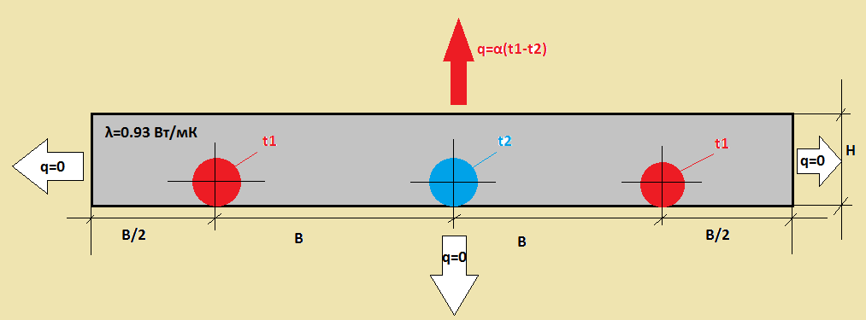
Рис. 1. – Геометрическая модель системы напольного отопления.
Стяжка системы напольного отопления выполнена из цементно-песчаного раствора с теплопроводностью λ=0,93 Вт/м◦С. В системе теплый пол используются металлопластиковые трубы с наружным диаметром 16 мм. Температура внутреннего воздуха отапливаемого помещения равна 20 ºС.
На поверхности пола будут наблюдаться граничные условия второго рода с конвективным теплообменом:
$q=α(t_{п}−t_{в})$
Коэффициент теплоотдачи может быть принят в размере α=10 Вт/м²К.
Для всех расчетов зафиксируем значение температуры воздуха $t_{в}={\text{20}}^{o}C$,температуры теплоносителя $t_{1}={\text{40}}^{o}C$, для двух крайних труб и $t_{2}={\text{35}}^{o}C$для трубы по центру, высоты цементной стяжки $h=\text{50}$мм.
Распределение температур может быть описано дифференциальным уравнением [9]:
$$\frac{d}{\text{dx}}(λ\frac{\text{dT}}{\text{dx}})+\frac{d}{\text{dx}}(λ\frac{\text{dT}}{\text{dy}})=−q−cρ\frac{\text{dT}}{\text{dt}}$$
Однако решение данного уравнения для двухмерной задачи не представляется возможным [10]. Как правило, расчеты такого рода выполняются с использованием численных методов. Применение метода конечных элементов подразумевает деление исследуемой области на большое количество элементов. Используя программу ELCUT, становится возможным сформировать сетку с учетом модели и мест тепловыделения (рис.2).
Необходимо отметить, что при формировании сетки в разных частях модели размеры ее изменяются. Более мелкая сетка расположена в местах размещения труб.
Для определения оптимальных соотношений между характеристиками системы «тёплого пола» проведем три расчета, для различного шага труб, 100, 150 и 200 мм. Для примера представлено температурное поле в стяжке при шаге труб 150 мм (рис.3).
. 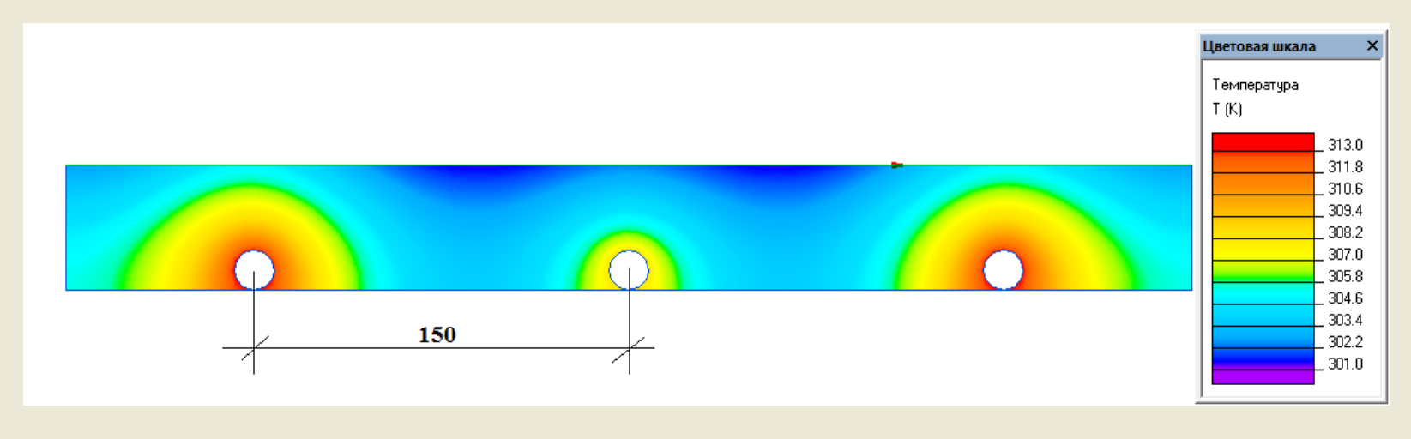
Рис 2. Температурное поле в толще цементной стяжки.
Наиболее холодные места наблюдаются между трубами и перепад температур на поверхности может превышать 3 ^{о}С. После выполнения аналогичных расчетов появляется возможность построить графики распределения темп6ратур на поверхности пола (рис.4).
Как видно из графика при расстоянии между трубами 200 мм неравномерность температур на поверхности пола возрастает. Разница температур пола над подающей и обратной трубой составляет до 2,6 ^{о}С, а с учетом понижения температур между трубами эта величина составляет до 5 ^{о}С. Столь высокая неравномерность температурного поля безусловно скажется на комфортных условиях.
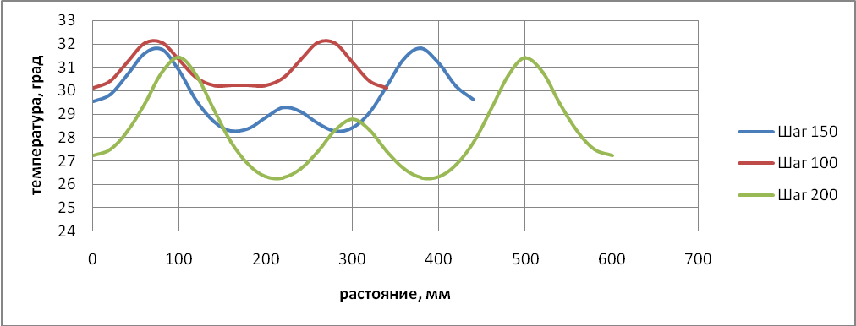
Рис.3. Распределение температур на поверхности пола
Таблица
Сравнительные характеристики системы напольного отопления
Номер | Характеристика | Для расчета 1 | Для расчета 2
1 | Шаг укладки, мм | 150 | 100
2 | Средняя температура поверхности, ^{о}С | 29,8 | 31,4
3 | Максимальный перепад температур на поверхности, ^{о}С | 3,5 | 2,2
4 | Среднее значение удельного теплового потока, Вт/м² | 103,2 | 116,4
Удалось уточнить неравномерность температурного поля на поверхности пола с учетом изменения шага труб и разницы температур в подающем и обратном трубопроводе.
Уменьшив шаг укладки с 150 мм до 100, увеличим тепловой поток на 12,8 %. Распределение температур на поверхности пола стало равномернее по сравнение с предыдущим расчетом.
Литература
- Фурсова И.Н., Терезников Ю.А. Исследование влияния температуры внутреннего воздуха на распределение температуры поверхности тёплого пола // Инженерный вестник Дона, 2013, №2 (часть 2) URL: ivdon.ru/magazine/archive/n2y2013/1700/.
- Дьяченко А.С., Руденко Н.Н. Исследование и моделирование динамики потерь тепла // Инженерный вестник Дона, 2017, №2 URL: ivdon.ru/ru/magazine/archive/N2y2017/4105
- В.Н. Богословский. Отопление и вентиляция часть 2 /авт. В.Н. Богословский, В.И. Новожилов, Б.Д. Симаков, В.П. Титов. Москва, Стройиздат, 1976. 439 с.
- С.Г. Никитин, А.Н. Колубков. Группа технической поддержки ЗАО «Данфосс» АВОК, 2005, №5. URL: danfoss-rus.ru/userfiles/file/articles/avok_2005_5.pdf.
- Невский М.И., Оглобин М. И. История развития газобетона // Инженерный вестник Дона, 2013, №4. URL: ivdon.ru/uploads/article/pdf/R_75_Nevsky.pdf_2099.pdf
- Руденко, Н.Н., Фурсова И.Н. Влияние нестационарных тепловых условий на определение термического сопротивления ограждения // Инженерный вестник Дона, 2013, №4. URL: ivdon.ru/uploads/article/pdf/R_84_Rudenko.pdf_2079.pdf
- В.Н. Богословский. Тепловой режим здания – М.: Стройиздат, 1979. -248 с.
- Kiefil K. Kapillarer und dampfformiger Feuchtetransport in mehrschichti-gen Bauteilen: Dissertation Universitat-Gesamthochschule Essen, 1983. – 28 p.
- Asan H. Numerical computation of time lags and decrement factors for different building materials // Building and Environment. 2006 №41. pp.615-620.
- Численные методы в системах ОВиК. Методические указания. Cост. к.т.н, доц. Руденко Н.Н., к.т.н, доц. Фурсова И.Н. / Ростов н/Д: Рост.гос.строй.ун-т, 2009 г. 16 с.
References
- Fursova I.N., Tereznikov J.A. Inženernyj vestnik Dona (Rus), 2013, №2 (часть 2) URL: ivdon.ru/magazine/archive/n2y2013/1700/.
- Djachenko A.S., Rudenko N.N. Inženernyj vestnik Dona (Rus), 2017, №2 URL: ivdon.ru/ru/magazine/archive/N2y2017/4105
- V.N. Bogoslovskiy. Otoplenie i ventilyatsiya chast' 2. [Heating and ventilation part 2]. avt. V.N. Bogoslovskiy, V.I. Novozhilov, B.D. Simakov, V.P. Titov. Moskva, Stroyizdat, 1976. 439 p.
- S.G. Nikitin, A.N. Kolubkov. Gruppa tekhnicheskoy podderzhki ZAO «Danfoss» AVOK, 2005, №5. URL: danfoss-rus.ru/userfiles/file/articles/avok_2005_5.pdf .
- Nevskiy M.I, Oglobin M.I. Inženernyj vestnik Dona (Rus), 2013, №4. URL: ivdon.ru/uploads/article/pdf/R_75_Nevsky.pdf_2099.pdf
- Rudenko N.N., Fursova I.N. Inženernyj vestnik Dona (Rus), 2013, №4. URL: ivdon.ru/uploads/article/pdf/R_84_Rudenko.pdf_2079.pdf
- V.N. Bogoslovskiy. Teplovoy rezhim zdaniya [Thermal regime of the building]. M.: Stroyizdat, 1979. 248 p.
- Kiefil K. Kapillarer und dampfformiger Feuchtetransport in mehrschichti-gen Bauteilen: Dissertation Universitat-Gesamthochschule Essen, 1983. 28 p.
- Asan H. Building and Environment. 2006 №41. pp. 615-620.
- Chislennye metody v sistemakh OViK [Numerical methods in HVAC]. Metodicheskie ukazaniya. sost. k.t.n, dots. Rudenko N.N., k.t.n, dots. Fursova I.N. Rostov n/D: Rost.gos.stroy.un-t, 2009 g. 16 p.

